**Ақмешіт ауылының № 15 орта мектеп ММ**

11.09.2017- 22. 09.2015 аралығында өтілген «Мәңгілік Елдің мәңгілік тілі» атты Тілдер мерекесінің хабарламасы

22қыркүйек- Тілдер мерекесіне орай Ақмешіт ауылының № 15 орта мектеп ММ-де «Мәңгілік Елдің мәңгілік тілі» атты Тілдер мерекесінің іс

жоспары құрылды.Бұл іс-шараға барлық ұстаздар мен 1-11 сынып оқушылары атсалысты. Гуманитарлық пәндер бірлестігінің ұстаздары мен 84 оқушы жалпы іс-шара барысына белсене қатысты.

11.09 күні мектепте «Ана тілім-асыл қазынам» атты ашылу салтанаты өтті. Ашылу салтанаты Гимнмен басталды. Іс -шараға 5-11сыныптар аралығында оқушылар тартылды, орыс және қазақ тілдерінде әдеби- монтаж өткізіліп,би биленді.Іс- шараны жүргізуге 45 оқушы және 5 ұстаз қатысты. Аға ұстаз Сулейменова Жумабике Шарапидденқызы Тілдер мерекесі туралы мағлұмат берді.

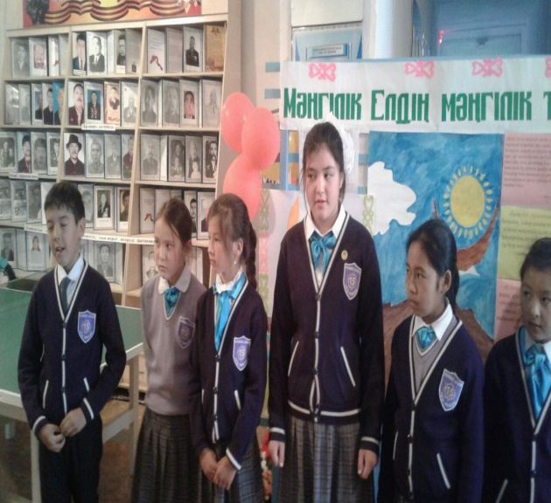 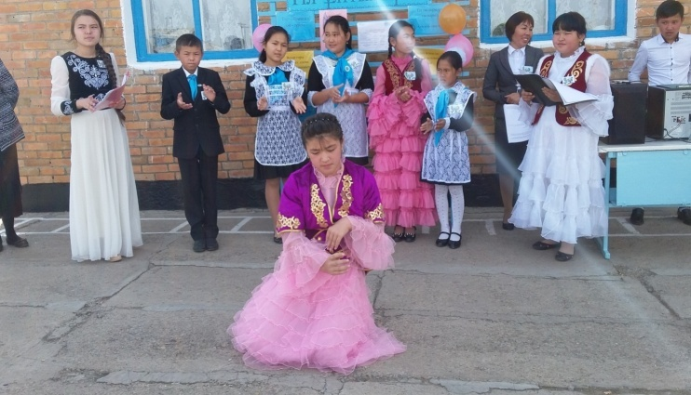

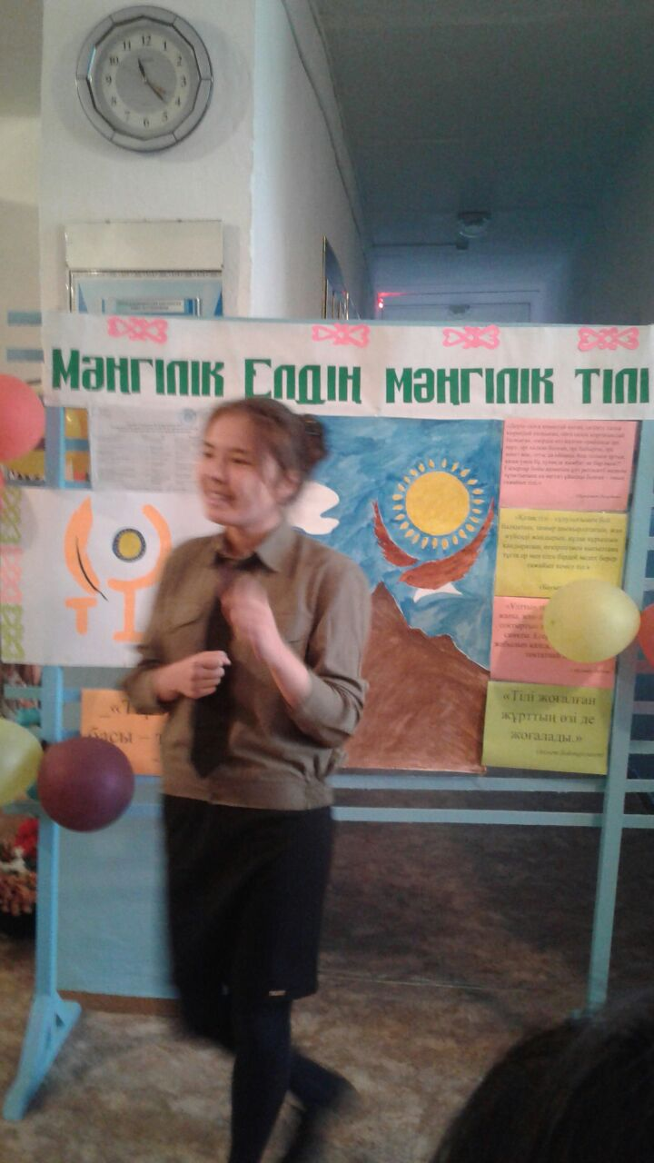

12.09. күні **«**Біз–бір шаңырақ баласымыз»тақырыбында 1-9-4 cыныптар аралығында сурет байқауы өтті.Суреттер оқушы қауымның көзқарасымен салынып, өз жүректерінен шыққан тілге деген құрметтері болды.

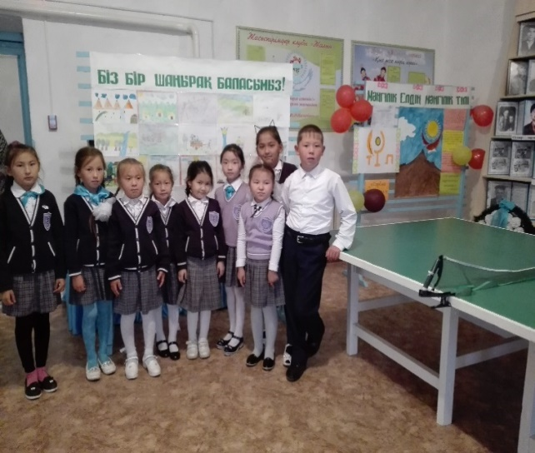 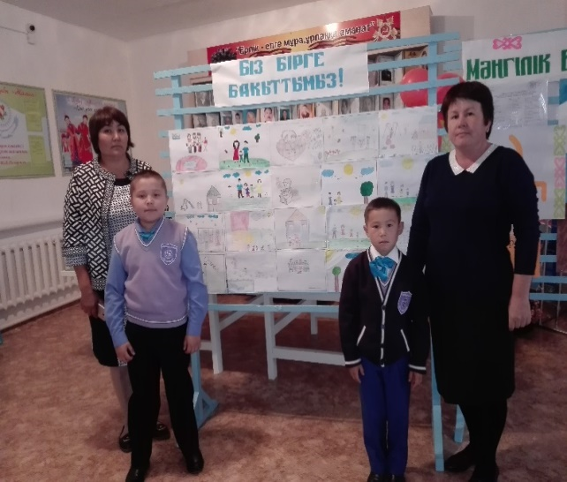

13.09.күні 6-11сыныптар аралығында тарих пәнінің мұғалімі С.У. Тастембекова менммектеп тәлімгері Г.Б. Кумекбаева «Туған тілім-тірлігімнің айғағы» атты дөңгелек үстел өтті.

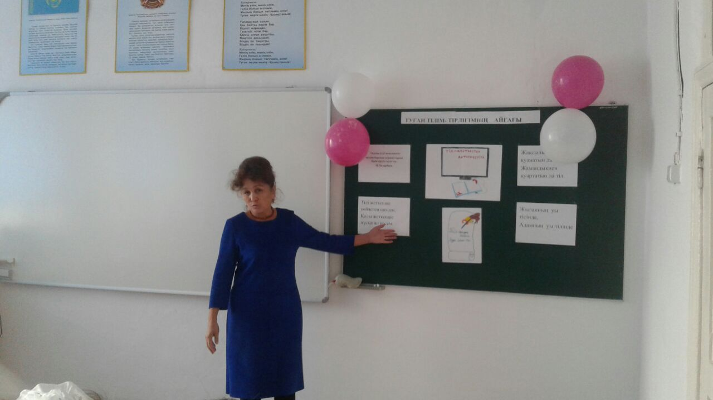 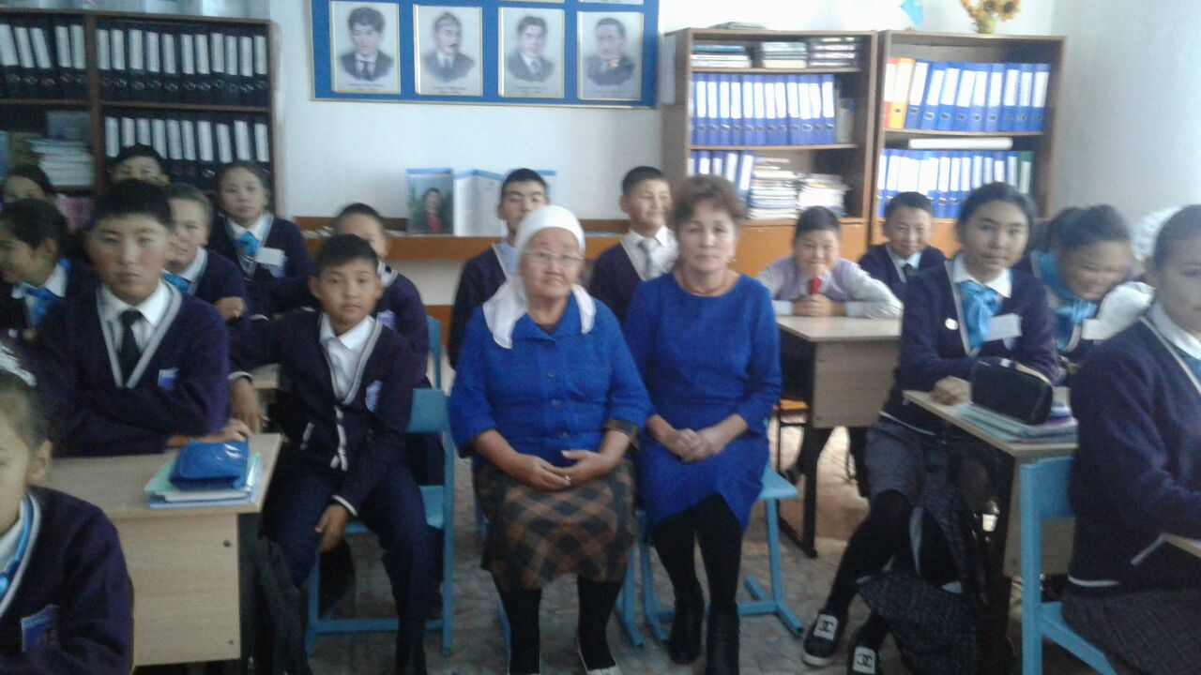

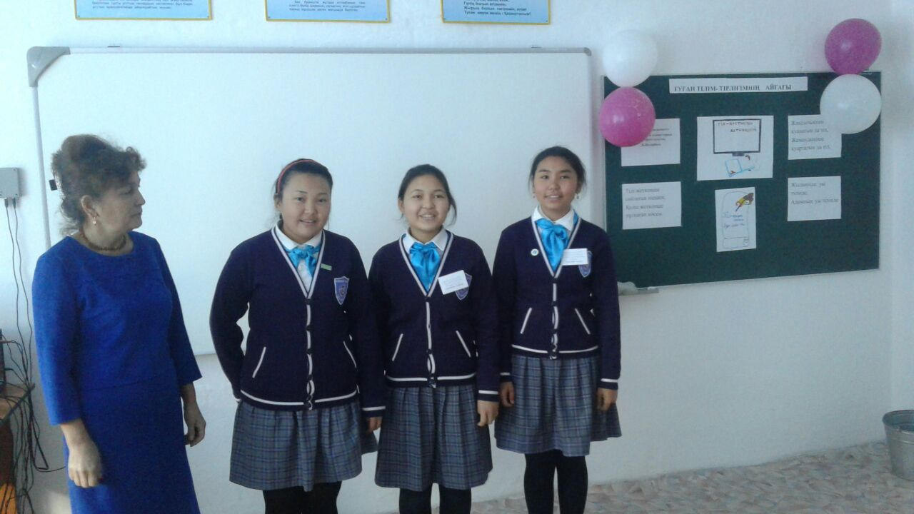

14.09. күні 1-4 сыныптар арасында «Мақал -сөздің азығы, жұмбақ ойдың қазығы» атты сайыс өтті.

Сайыста 4-сынып оқушысы:Тулеулина Аружан он мақал-мәтелді жатқа айтып берді.Ал 3-сынып оқушысы:Төлеген Нұрлыбек жиырма мақал-мәтел жаттап келіпті.Мақал-мәтелдің мағынасы түсіндірілді.Сайыс өз деңгейінде өтті.Оқушылар өз ойларын толық жеткізе білді.

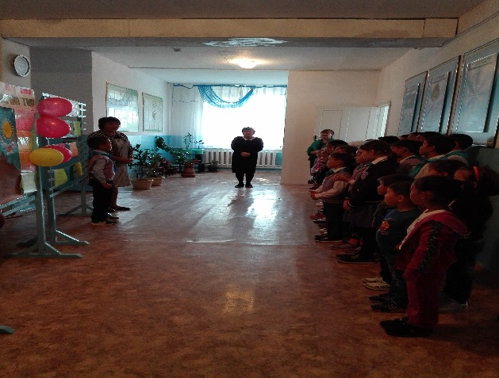 C:\Users\Admin\Desktop\Новая папка\IMG_20170915_161537.jpg

15.09.күні «Тіл тағдыры-барша халықтың тағдыры» атты тақырыбында эссе жазылды. Эссе барысында оқушылар тіл туралы өз ойларымен бөлісті.

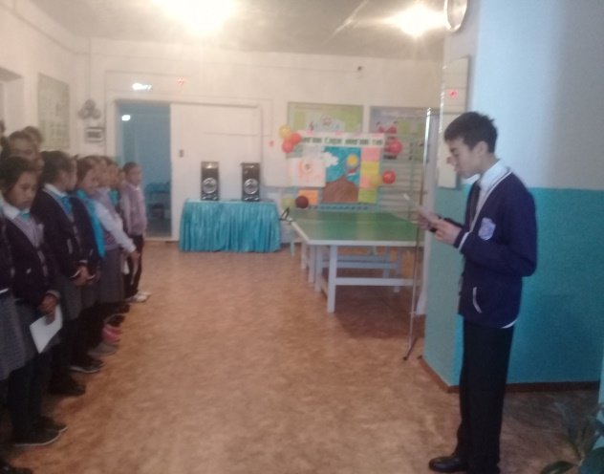 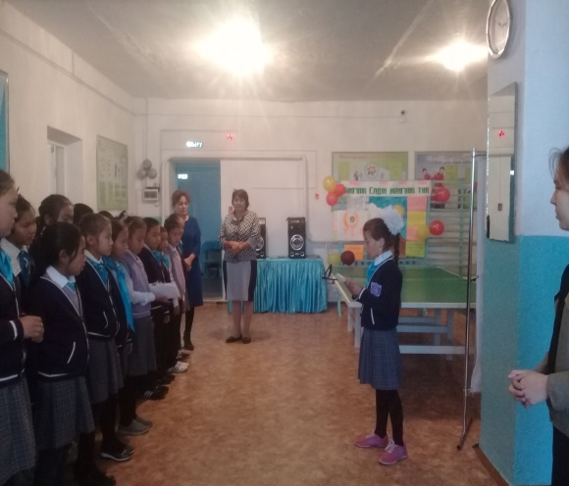

18.09 күні 1-4-сыныптар аралығында «Менің сүйікті Отаным!» тақырыбында өлеңдер жарысы өтті.

Балалар Отан туралы жан-жақты білетіндерін көрсетті. Отан жайлы жаттап келген өлеңдерімен тақпақтарын ортаға шығып айтып берді.

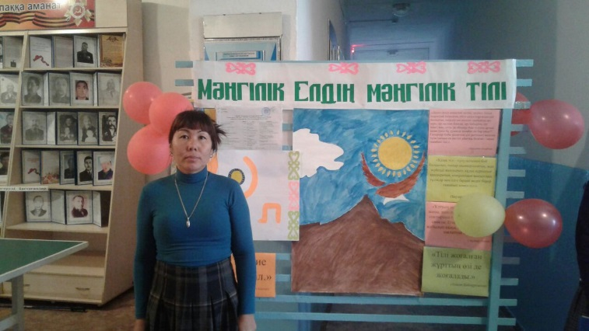 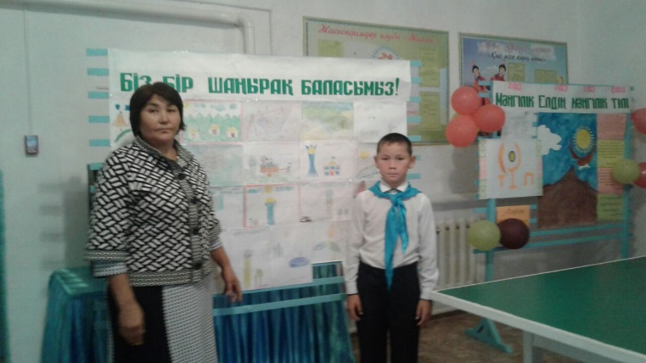

19.09 күні «Ана тілінде елдігіңді, ерлігіңді жырлайсың» атты жас тілшілер байқауы өтті. Байқауға 6- 11-сыныптар оқушылары қатысты.

10- сынып оқушысы Аманжолова Ләйлә мен 11-сынып оқушысы Олжабаева Назеркенің мақалалары әсерлі болды.

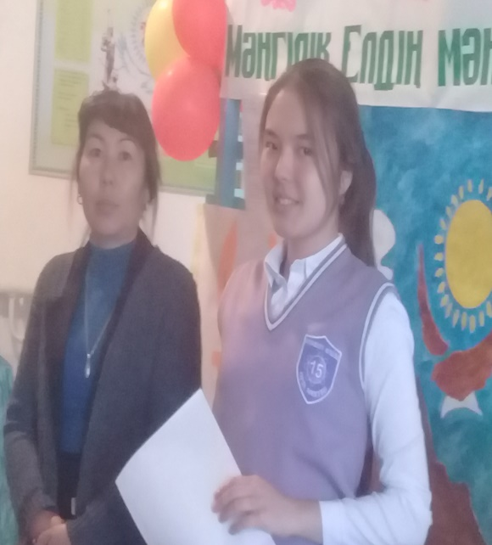 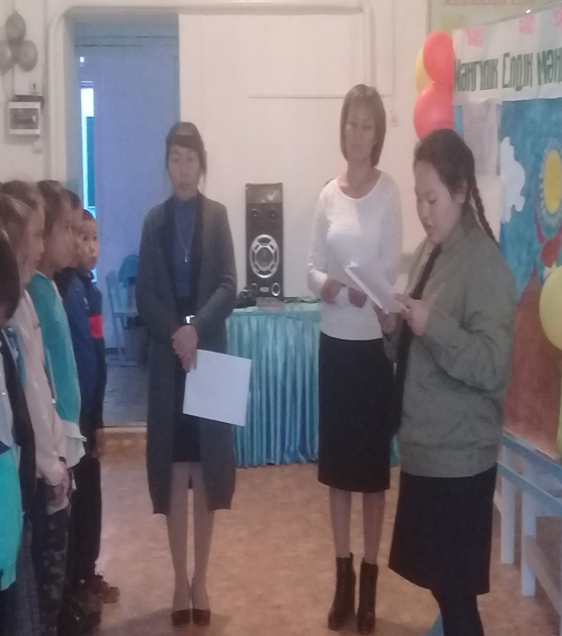

20.09. күні «Экспо- Отанымның мақтанышы» атты пікірлесу өтті. Пікірлесу барысында Экспо көрмесіне барып, келген оқушылар өз пікірлерімен бөлісіп, көрмеден алған әсерлерін ортаға салды.

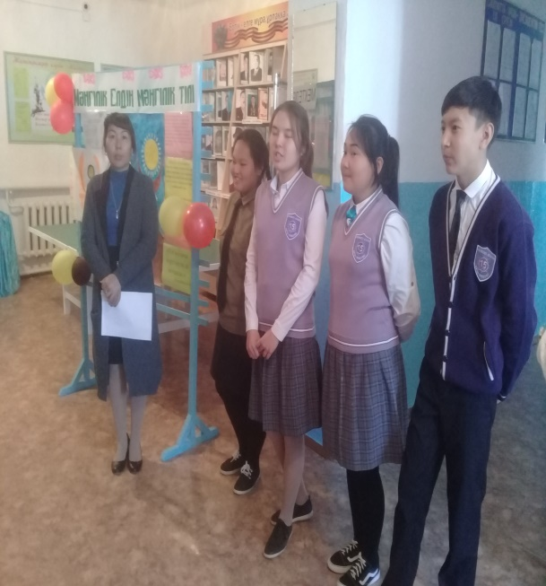 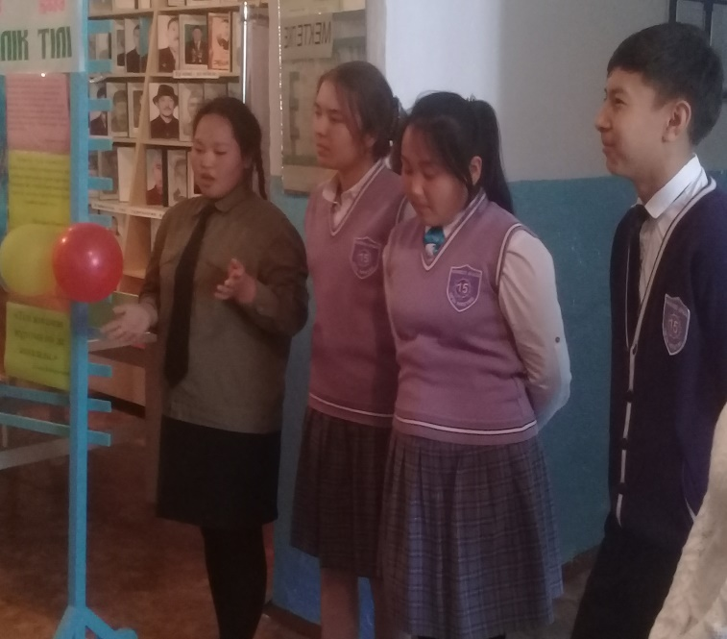

21.09. күні 5-11сыныптар аралығында «Қазақ тілім-өз тілім, Абай, Мұхтар сөйлеген дана тілім» атты іс-шара жүргізілді. Іс-шара барысында оқушылар ақындардың тіл туралы өлеңдарің мәнерлеп оқыды. Бұл жерде де балалар белсенділіктерін танытты.

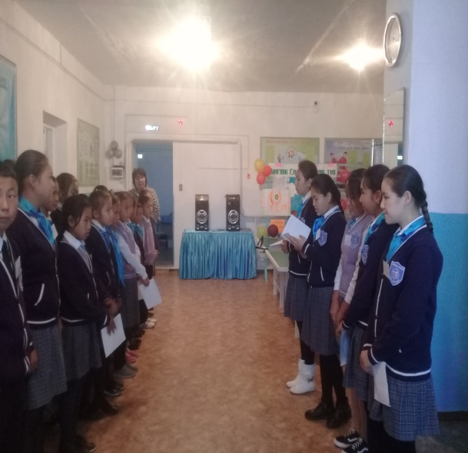 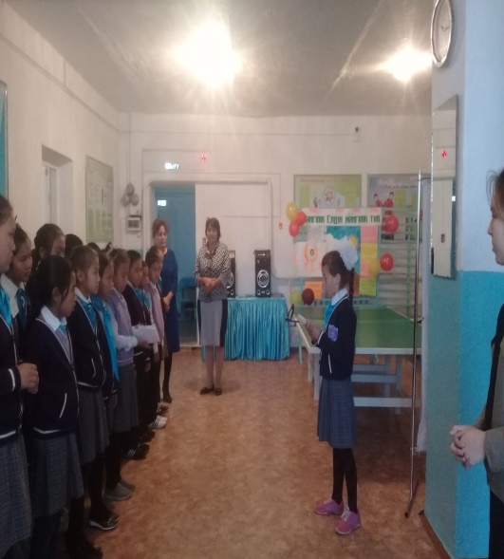

22.09.күні «Мәңгілік Елдің мәңгілік тілі» атты жабылу салтанаты өтті. Жабылу салтанаты барысында әдеби-монтаж өтілді, би биленді, өлеңдер оқылды. 5-сынып оқушылары «Үш би» атты өте қызықты көрініс қойды.

C:\Users\Батен\AppData\Local\Microsoft\Windows\INetCache\Content.Word\IMG-20170912-WA0005.jpg C:\Users\Батен\AppData\Local\Microsoft\Windows\INetCache\Content.Word\IMG-20170912-WA0021.jpg

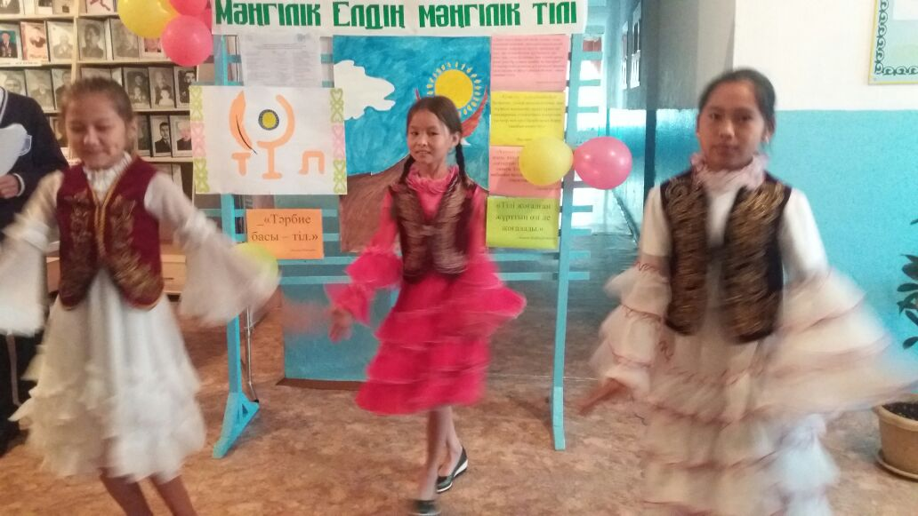 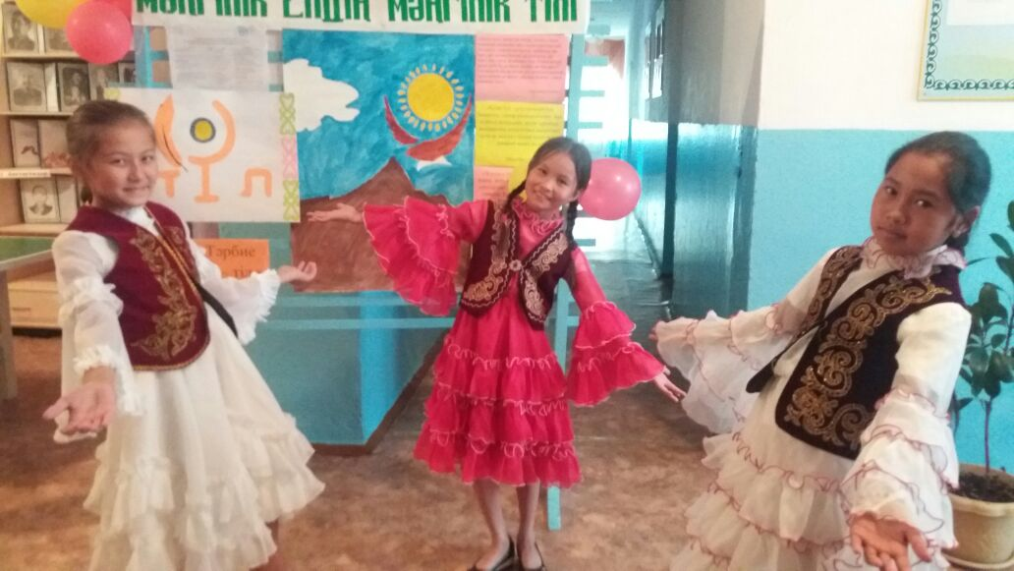

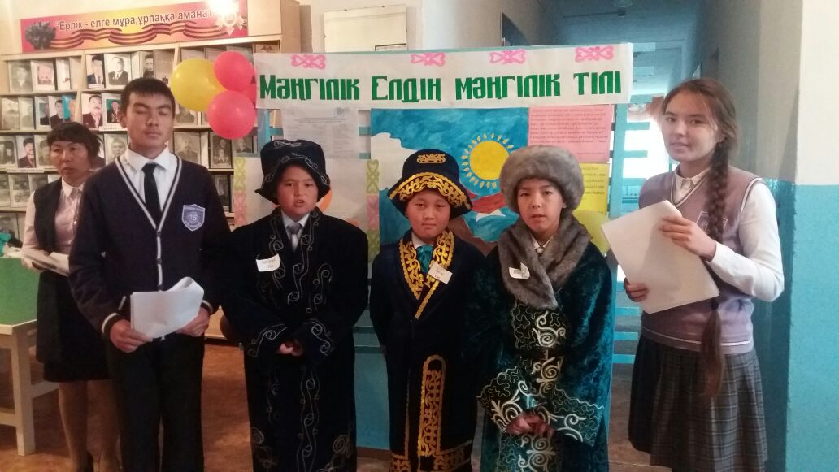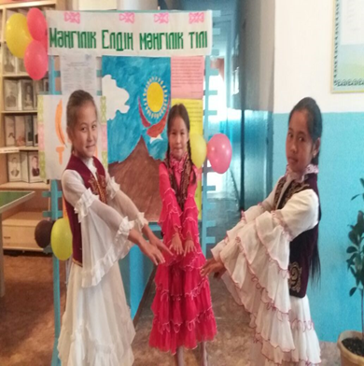

Онкүндік қорытындысы бойынша қатысқан оқушылар мен ұстаздар марапатталды.

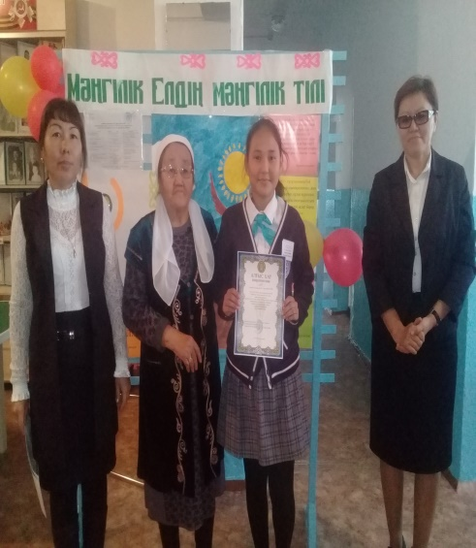 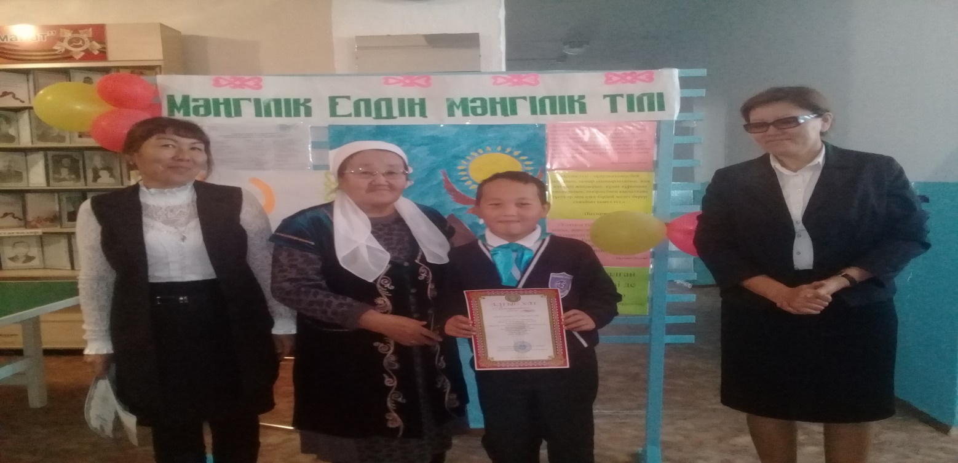

Мереке өте мағыналы да мәнді тұрғыда өткізілді. Іс-шара барысында қатынасқан оқушылар мен ұстаздарға әкімшілік тараптан алғыс білдірілді.

**Гуманитарлық пәндер жетекшісі: Б.А. Балгожина**